**федеральное государственное автономное**

**образовательное учреждение высшего образования**



**МОСКОВСКИЙ ПОЛИТЕХНИЧЕСКИЙ УНИВЕРСИТЕТ**

**(ВЫСШАЯ ШКОЛА ПЕЧАТИ И МЕДИАИНДУСТРИИ)**

**(Факультет информационных технологий)**

***(Институт Принтмедиа и информационных технологий)***

***Кафедра Информатики и информационных технологий***

**направление подготовки 09.03.02 «Информационные системы и технологии»**

# ЛАБОРАТОРНАЯ РАБОТА №4

**Дисциплина:** Системы управления разработкой программного обеспечения

## Тема: Перебазирование и продвинутое слияние

**Выполнил(а): студент(ка) группы 221-3711**

Ежов Т.А.

(Фамилия И.О.)

### Дата, подпись 28.11.2023 *___________* (Подпись)

#### Проверил: _________________ ___________

(Фамилия И.О., степень, звание) **(Оценка)**

**Дата, подпись** ________________  ***___________***

(Дата) (Подпись)

**Замечания: _________________________________________________________**

**____________________________________________________________________ ____________________________________________________________________**

### Москва2023

**Тема**

**Цель:** Глубокое изучение перебазирования и сложных сценариев слияния.

**Задания:** Возьмите ветку и перебазируйте ее на main, разрешить возникающие конфликты.

**Рекомендации:** Обратите внимание на различия между слиянием и перебазированием и на случаи их применения.

### Выполнение

Возьмите ветку и перебазируйте ее на main, разрешите возникающие конфликты.

В отличие от merge, rebase берёт все коммиты, а не последний, и переносит в заданную ветку.

Создадим несколько коммитов в вторичной ветке.

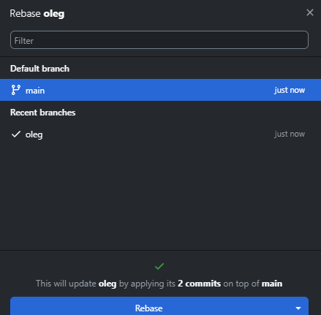

Используем Rebase.

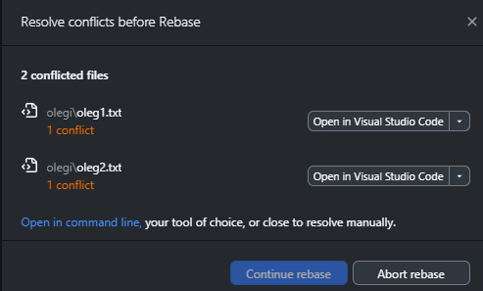

И у нас возник конфликт

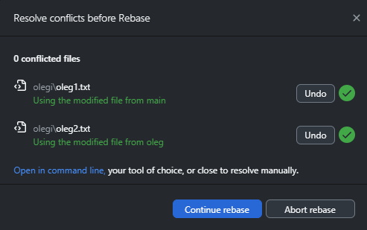

Использую варианты из разных веток для решения конфликта.

Как мы видим история ветки oleg теперь включает в себя историю ветки main

